

Adresa školy: ZŠ Třeboň, Na Sadech 375
Jméno autora: Mgr. Dana Velserová
Název: VY_12_INOVACE_215_NS/1
Číslo projektu: CZ.1.07/1.4.00/21.3807
Téma hodiny: Velikonoce
Ročník: 1.
Klíčová slova: velikonoční symboly, kraslice
Datum tvorby: 14. 5. 2014

Metodické pokyny:

Tento pracovní list je určen k procvičování, opakování a upevňování probraného učiva našeho světa 1. ročníku. Žáci mohou pracovat samostatně, spolupracují s vyučujícím.

- Škrtni obrázky, které nepatří k Velikonocům. Velikonoční obrázky vybarvi.

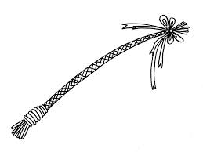

















- Napiš do doplňovačky názvy měsíců v roce. Vylušti tajenku.
E
Ě
Í

N
Č
V
R
S

N
D
R
I
P
Č
V

Tajenka: _________________________

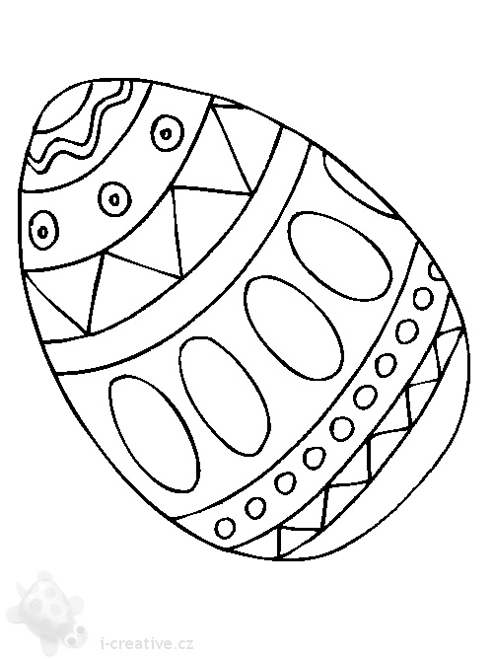
- Za odměnu si vybarvi omalovánku.

Zdroje:

www.i-creative.cz/wp-content/uploads/2009/03/velka-kraslice.jpg
www.predskolaci.cz/?tag=zajicci
www.omalovankyprodeti.cz/k-vytisknuti/velikonocni-obrazky/velikonoce-20/
www.predskolaci.cz/?tag=velikonoce
www.lulu14295.blog.cz/0803/velikonocni-omalovanky1
www.mimibazar.cz/navod.php?id=12875
www.i-creative.cz/wp-content/uploads/2014/03/pomlazka.jpg
www.media0.webgarden.cz/images/media0:5105b2ad2ac8e.jpg/coloriage-halloween-30_jpg.jpg
www.i-creative.cz/wp-content/uploads/2008/11/maska-medvidek.jpg
www.i-creative.cz/wp-content/uploads/2007/09/ryba.gif
www.mimibazar.cz/navod.php?id=8572&user=362172
www.i-creative.cz/wp-content/uploads/2008/11/omalovanka-banka-na-stromecek.gif
www.krtkovi.cz/image/sablony/zimni_a_vanocni/zvonek1.jpg
www.i-creative.cz/wp-content/uploads/2008/11/omalovanka-darek-k-vanocum.gif

